ICS 31.260

L51



中华人民共和国国家标准

GB/T XXXX—××××

|  |
| --- |
|  |

可穿戴设备的光辐射安全要求

Optical Radiation Safety Requirements of Wearable Devices

点击此处添加与国际标准一致性程度的标识

|  |
| --- |
|  |
| (在提交反馈意见时，请将您知道的相关专利连同支持性文件一并附上) |

×××× - ×× - ××发布

×××× - ×× - ××实施

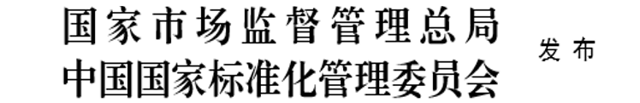

目  次

前言 III

引言 IV

1 范围 1

2 规范性引用文件 1

3 术语和定义 1

4 安全分类 2

4.1 概述 2

4.2 分类职责 2

4.3 曝辐限值 2

4.4 分类方法 2

5 安全评估 4

5.1 概述 4

5.2 评估条件 4

5.3 可达发射值 5

5.4 危险类别 7

6 风险控制措施 9

6.1 说明书资料 9

6.2 标识信息 9

6.3 要求的标识 10

附　录　A （资料性附录） 光辐射损伤效应 12

附　录　B （资料性附录） 紫外危害作用光谱函数 13

附　录　C （资料性附录） 光致癌作用光谱函数 14

附　录　D （资料性附录） 视网膜危害的光谱函数 17

图1 光致癌作用光谱（非黑素瘤皮肤癌） 6

图2 RG1标识（可选） 10

图3 RG2警示标识 11

图4 RG2 警示图形示例 11

图5 光辐射警告标志 11

图6 “不得在家庭使用”标志 11

图C.1 皮肤和眼睛光化学紫外危害光谱函数*SUV*(λ) 16

图D.1 视网膜危害的光谱函数：*B*(λ)和*R*(λ) 20

表1 危害类型对应的曝辐限值 2

表2 根据曝辐时间评价危险类别 3

表3 发射限值 3

表4 接收角 4

表5 危害风险相关标识 9

表6 附有保护措施信息的标识 10

表A.1 光辐射损伤 12

前  言

本标准按照GB/T 1.1-2009给出的规则起草。

本标准由中国机械工业联合会提出。

本标准由全国光辐射安全和激光设备标准化技术委员会（SAC/TC 284）归口。

本标准起草单位：浙江智慧照明技术有限公司、浙江三色光电技术有限公司、厦门市产品质量监督检验院、解放军总医院、杭州三泰检测技术有限公司、杭州浙大三色仪器有限公司、宁波质量监督检测所等。

本标准主要起草人：

本标准为首次发布。

引  言

国际非电离辐射委员会ICNIRP规定了光辐射安全的人体曝辐限值。国际照明委员会CIE和国际电工委员会IEC发布了灯和灯系统的光生物安全标准IEC 62471/CIES009：2006（相同的国家标准GB/T 20145:2006），该标准依据ICNIRP的曝辐限值，主要针对照明产品的预期使用（如：可达距离、辐照时间和观看方式等）对光辐射波长为200nm至3000nm灯和灯系统的光辐射等级进行分类。可穿戴光辐射设备与人体近距离、甚至直接接触，光辐射的照射方式与照明产品的预期不完全一致（如：500lx辐射距离、200mm辐射距离、危险分类的时间判据等）；因此，对可穿戴设备的光辐射安全危险类别的分类和评估方法、防护措施等要求进行重新规定。

针对实际应用中可穿戴设备产品的光辐射安全危险类别的要求，在具体产品标准中进行规定。

可穿戴设备的光辐射安全要求

1. 范围

本标准规定了可穿戴设备光辐射的安全要求，包括评估条件、分类方法、标志和标识方法，以及风险控制措施等。

本标准适用于主要发射波长为200nm-3000nm的可穿戴设备。

1. 本标准不适合二岁以下儿童、皮肤对光照敏感人群使用的可穿戴光辐射设备。
2. 规范性引用文件

下列文件对于本文件的应用是必不可少的。凡是注日期的引用文件，仅注日期的版本适用于本文件。凡是不注日期的引用文件，其最新版本（包括所有的修改单）适用于本文件。

GB/T 20145-2006 灯和灯系统的光生物安全性（IEC62471/CIE S 009/E: 2006, IDT）

GB/T 30117.2-2013 灯和灯系统的光生物安全 第2部分：非激光光辐射安全相关的制造要求指南（IEC/TR 62471-2: 2009, IDT）

GB/T 34034-2017 普通照明用LED产品光辐射安全要求

BS ISO/CIE 28077: 2016 光致癌作用光谱（非黑素瘤皮肤癌）

1. 术语和定义

GB/T 20145-2006、GB/T 30117.2-2013、GB/T 34034-2017界定的以及下列术语和定义适用于本文件。



可穿戴设备 wearable device

可穿戴设备是指直接穿在身上，或是整合到用户的衣服或配件的一种便携式设备。

1. 可穿戴设备通常包括近眼式和皮肤接触式。

可达距离 accessible distance

在合理可预见的情况下，导致人眼睛或皮肤产生最大危害时,可达到的离光辐射源的距离。



预期使用 intended use

根据制造商和供应商提供的规格、说明和信息资料，来使用产品、享有服务或进行操作。



非预期使用 unintended use

未按照制造商和供应商提供的规格、说明和信息资料，来使用产品、享有服务或进行操作。

1. 未按照规定距离使用、未按照要求避免光束内视等。

单一故障条件 single fault condition

在产品中可能发生的单一故障和该故障直接引发的结果。

1. 在某些故障条件下，光辐射的危害类型或者危险类别可能会发生改变。如光学膜、防护罩脱落导致光谱或辐射强度发生变化。
2. 安全分类
   1. 概述

由于可穿戴设备的种类繁多，其接触方式、接触部位、光辐射强度、光谱分布和光束会聚程度的不同，会存在不同的使用风险。分类目的是告知用户或产品制造商该可穿戴设备的潜在危害。在实际使用条件下(如直接照射眼睛或皮肤)，这些风险可能会导致不良的健康影响。通过分类，帮助用户选择适当的控制措施来降低光辐射危险。

* 1. 分类职责

对可穿戴设备提供正确的分类（或信息资料）是制造商的职责。应按照4.3所述的规定进行可穿戴设备危险类别的划分。涉及可穿戴设备的辐照度和辐亮度，应按照第5章进行评估。

按照可穿戴设备的光辐射危险等级分类正确使用是用户（设备操作人员或消费者）的职责。

如果这些可穿戴设备被修改或作其他用途，应对其进行重新评估，给出相应的危险类别并正确使用。

* 1. 曝辐限值

依据国际非电离辐射防护委员会（ICNIRP）及ISO/CIE 28077:2016规定的曝辐限值，危害类型所对应的曝辐限值如表1所示。

1. 危害类型对应的曝辐限值

|  |  |  |  |
| --- | --- | --- | --- |
| 危害类型 | 波长范围  nm | 曝辐限值 | 曝辐时间  (s) |
| 皮肤和眼睛光化学紫外危害 | 200~400 | 30 J·m-2 | *t*＜3×104 |
| 皮肤紫外致癌危害（新增） | 250~400 | 30 J·m-2 | *t*＜3×104 |
| 眼睛的近紫外危害 | 315~400 | 1×104 J·m-2 | *t*≤1×103 |
| 10 W·m-2 | *t*＞1×103 |
| 视网膜蓝光危害 | 300~700 | 1×106 J·m-2·sr-1 | t≤1×104 |
| 100 W·m-2·sr-1 | t＞1×104 |
| 视网膜热危害 | 380~1400 | 5×104/（α·t0.25）W·m-2·sr-1 | 0.01≤*t*≤10 |
| 眼睛的红外辐射危害 | 780~3000 | 1.8×104/t0.75 W·m-2 | *t*≤1×103 |
| 100 W·m-2 | *t*＞1×103 |
| 皮肤的热危害 | 380~3000 | 2000/t0.75 J·m-2 | *t*＜10 |

在进行危险类别分类时，应根据产品的发射光谱范围、预期使用、可到距离及最大可能使用的时间，按照光辐射危害类型所对应的曝辐限值，进行光辐射危险的评估。

* 1. 分类方法
     1. 分类原则

可穿戴设备光辐射安全的危险类别，是表示产品的潜在不良健康影响风险。具体某一个产品是否存在对健康的危害，取决于实际使用方式、辐射时间或环境状况等条件。用户根据产品的危险类别，可以选择适当的控制措施使这种危险降到最低。

1. 豁免类(RG0)：在合理可预见的条件下，不会导致光生物危害。
2. 低风险类(RG1)：极低风险；根据人体的正常反应/行为，不会产生实际危害。
3. 低风险C类(RG1C)：极低风险；仅与皮肤接触，根据正常人的反应/行为，不会产生实际危害。
4. 中风险类(RG2)：中等风险；根据正常人对很高亮度光源的回避，或者热(主要是红外辐射)刺痛反应，避免产生实际的危害。
5. 高风险类(RG3)：高风险；在实际使用中，光辐射可能产生危害。
   * 1. 危险类别分类

如果可穿戴设备在合理使用条件下的危险类别，与预期的曝辐时间相关，如表2所示。

1. 根据曝辐时间评价危险类别

|  |  |  |  |  |
| --- | --- | --- | --- | --- |
| 危害类型 | 波长范围 | 时间 (秒) | | |
| 豁免类(RG0) | 低风险类(RG1) | 中风险类(RG2) |
| 皮肤和眼睛光化学紫外危害 | 200 – 400 | 30 000 | 10 000 | 1000 |
| 皮肤紫外致癌危害 | 250–400 | N/A | N/A | 1000 |
| 眼睛晶状体近紫外危害 | 315 – 400 | 30 000 | 300 | 100 |
| 视网膜蓝光危害 | 300 – 700 | 10 000 | 100 | 0,25 |
| 视网膜热危害 | 380 – 1400 | 0,25 | N/Aa | N/Aa |
| 弱视(低亮度)下视网膜热危害 | 780 – 1400 | 100 | 10 | N/Ab |
| 眼睛(角膜、晶状体)红外辐射危害 | 780 – 3000 | 1000 | 100 | 10 |
| 皮肤红外辐射热危害 | 380 – 3000 | N/A | N/A | 10 |

* + 1. 发射限值

各危害类型的不同危险类别所对应的发射限值如表3所示。

1. 发射限值

|  |  |  |  |  |  |  |
| --- | --- | --- | --- | --- | --- | --- |
| 危害类型 | 波长范围(nm) | 符号 | 发射限值 | | | 单位 |
| 豁免类(RG0) | 低风险类(RG1) | 中风险类(RG2) |
| 皮肤和眼睛光化学紫外危害 | 200 – 400 | *E*s | 0,001 | 0,003 | 0,03 | W⋅m-2 |
| 皮肤紫外致癌危害 | 250 – 400 | *E*p | N/A | N/A | 0,03 | W⋅m-2 |
| 眼睛晶状体近紫外危害 | 315 – 400 | *E*UVA | 0,33 | 33 | 100 | W⋅m-2 |
| 视网膜蓝光危害 | 300 – 700 | *L*B | 100 | 10 000 | 4 000 000 | W⋅m-2⋅sr-1 |
| 小光源视网膜蓝光危害 | 300 – 700 | *E*B | 1,0 | N/A | 400 | W⋅m-2 |
| 视网膜热危害 | 380 – 1400 | *L*R | 28 000/*α* | N/A | N/Ac | W⋅m-2⋅sr-1 |
| 弱视(低亮度)下视网膜热危害 | 780 – 1400 | *L*IR | 6300/α | 11 000/α | N/A | W⋅m-2⋅sr-1 |
| 眼睛(角膜、晶状体)红外辐射危害 | 780 – 3000 | EIR | 100 | 570 | 3200 | W⋅m-2 |
| 皮肤红外辐射热危害 | 380 – 3000 | EH | N/A | N/A | 355.66 | W⋅m-2 |

评估各危害类型的不同危险类别所对应的接收角度如表4所示。

1. 接收角

|  |  |  |  |  |
| --- | --- | --- | --- | --- |
| 危害类型 | 波长范围(nm) | 接收角γ，rad | | |
| 豁免类(RG0) | 低风险类(RG1) | 中风险类(RG2) |
| 皮肤和眼睛光化学紫外危害 | 200 – 400 | 1,4 | 1,4 | 1,4 |
| 皮肤紫外致癌危害 | 250 – 400 | 2π | 2π | 2π |
| 眼睛晶状体近紫外危害 | 315 – 400 | 1,4 | 1,4 | 1,4 |
| 视网膜蓝光危害 | 300 – 700 | 0,11 | 0,011 | 0,011 |
| 小光源视网膜蓝光危害 | 300 – 700 | N/A | N/A | N/A |
| 视网膜热危害 | 380 – 1400 | 0,011 | N/A | N/A |
| 弱视(低亮度)下视网膜热危害 | 780 – 1400 | 0,011 | 0,011 | N/A |
| 眼睛(角膜、晶状体)红外辐射危害 | 780 – 3000 | 1,4 | 1,4 | 1,4 |
| 皮肤红外辐射热危害 | 380 – 3000 | 2π | 2π | 2π |

1. 安全评估
   1. 概述

光辐射危险类别应分别考虑预期使用、非预期使用和单一故障条件下的光辐射危险类别。

* 1. 评估条件

1. 进行预期使用情况下的光辐射安全评估时，应按照制造商和供应商提供的规格、说明和信息资料，在正常使用状态（供电、使用距离等）下及进行评估；
2. 进行非预期使用情况下的光辐射安全评估时，应通过增大或减小使用距离、角度等方式，评估在任意条件下，产品的光辐射危险类别是否会发生改变；
3. 进行单一故障条件下的光辐射安全评估时，应制造通常可能会发生的故障条件，并在此条件下评估产品的光辐射危险类别。
   1. 可达发射值
      1. 皮肤和眼睛光化学紫外危害

眼睛和皮肤光化学紫外危害辐照度，是光谱范围200nm~400nm的光谱辐照度*E*λ与紫外危害作用光谱函数*S*UV(λ)（见附录B）加权积分所得的值，计算如公式（1）所示。

$$E_{S}=\sum_{200}^{400}{E_{λ}∙S_{UV}(λ)∙∆λ}…………………………………………(1)$$

式中：

*E*S ——眼睛和皮肤光化学紫外危害辐照度，单位为瓦每平方米（W⋅m-2）；

*E*λ ——光谱辐照度，单位为瓦每平方米每纳米（W⋅m-2⋅nm-1）；

*S*UV(λ)——眼睛和皮肤的紫外危害作用光谱函数；

Δ*λ* ——波长间隔，单位为纳米（nm）。

* + 1. 皮肤紫外致癌危害

皮肤紫外致癌危害辐照度，是光谱范围250nm~400nm的光谱辐照度*E*λ与光致癌作用光谱函数*SPC*(λ)（见附录C）加权积分所得的值，计算如公式（2）所示。

$$E_{P}=\sum_{250}^{400}{E_{λ}⋅S_{PC}\left(λ\right)⋅∆λ}…………………………………………(2)$$

式中：

*E*P ——皮肤紫外致癌危害辐照度，单位为瓦每平方米（W⋅m-2）；

*E*λ ——光谱辐照度，单位为瓦每平方米每纳米（W⋅m-2⋅nm-1）；

*S*PC(λ)——皮肤的紫外致癌危害作用光谱函数；

Δ*λ* ——波长间隔，单位为纳米（nm）。

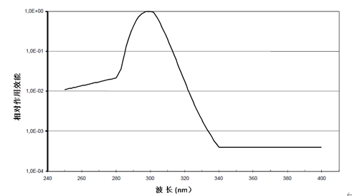

1. 光致癌作用光谱（非黑素瘤皮肤癌）
   * 1. 眼睛晶状体近紫外危害

眼睛近紫外危害辐照度，是光谱范围315nm~400nm的总辐射照度，计算如公式（3）所示。

 (3)

式中：

*E*UVA——眼睛近紫外危害辐照度，单位为瓦每平方米（W⋅m-2）

*E*λ ——光谱辐照度，单位为瓦每平方米每纳米（W⋅m-2⋅nm-1）；

Δ*λ* ——波长间隔，单位为纳米（nm）。

* + 1. 视网膜蓝光危害

视网膜蓝光危害辐亮度，是光谱范围300nm~700nm的光谱辐亮度*L*λ与蓝光危害作用光谱函数*B*(λ)（见附录D）加权积分后所得的值，计算如公式（4）所示。

 (4)

式中：

*L*B ——视网膜蓝光危害辐亮度，单位为瓦每平方米每立体角（W⋅m-2⋅sr-1）；

*L*λ ——光谱辐亮度，单位为瓦每平方米每球面度每纳米（W⋅m-2⋅sr-1⋅nm-1）；

*B*(λ) ——蓝光危害作用光谱函数；

Δ*λ* ——波长间隔，单位为纳米（nm）。

* + 1. 视网膜热危害

视网膜热危害辐亮度，是光谱范围380nm~1400nm的光谱辐亮度*L*λ与灼伤危害光谱函数*R*(λ)（见附录D）加权积分后所得的值，计算如公式（5）所示。

$$L_{R}=\sum_{380}^{1400}{L_{λ}⋅R\left(λ\right)⋅∆λ……………………………………………(5)}$$

式中：

*L*R ——视网膜热危害辐亮度，单位为瓦每平方米每立体角（W⋅m-2⋅sr-1）；

*L*λ ——光谱辐亮度，单位为瓦每平方米每球面度每纳米（W⋅m-2⋅sr-1⋅nm-1）；

*R*(λ) ——热危害光谱函数；

Δ*λ* ——波长间隔，单位为纳米（nm）。

* + 1. 弱视(低亮度)下视网膜热危害

弱视(低亮度)下视网膜热危害辐亮度，是光谱范围780nm~1400nm的光谱辐亮度*L*λ与灼伤危害光谱函数*R*(λ)（见附录D）加权积分后所得的值，计算如公式（6）所示。

$$L_{IR}=\sum_{780}^{1400}{L_{λ}⋅R\left(λ\right)⋅∆λ……………………………}……………(6)$$

式中：

*LI*R ——弱视(低亮度)下视网膜热危害辐亮度，单位为瓦每平方米每立体角（W⋅m-2⋅sr-1）；

*L*λ ——光谱辐亮度，单位为瓦每平方米每球面度每纳米（W⋅m-2⋅sr-1⋅nm-1）；

*R*(λ) ——热危害光谱函数；

Δ*λ* ——波长间隔，单位为纳米（nm）。

* + 1. 眼睛(角膜、晶状体)红外辐射危害

眼睛(角膜、晶状体)红外辐射危害辐照度，是光谱范围780nm~3000nm的总辐射照度，计算如公式（7）所示。

$$E_{IR}=\sum_{780}^{1000}{{0,3⋅E}_{λ}⋅∆λ+\sum_{1000}^{3000}{E_{λ}}}⋅∆λ……………………………(7)$$

式中：

*E*IR ——眼睛(角膜、晶状体)红外辐射危害辐照度，单位为瓦每平方米（W⋅m-2）

*E*λ ——光谱辐照度，单位为瓦每平方米每纳米（W⋅m-2⋅nm-1）；

Δ*λ* ——波长间隔，单位为纳米（nm）。

* + 1. 皮肤红外辐射热危害

皮肤红外辐射热危害辐照度，是光谱范围380nm~3000nm的总辐射照度，计算如公式（8）所示。

$$E_{H}=\sum_{380}^{3000}{E_{λ}⋅∆λ}……………………………………….(8)$$

式中：

*E*H ——皮肤红外辐射热危害辐照度，单位为瓦每平方米（W⋅m-2）

*E*λ ——光谱辐照度，单位为瓦每平方米每纳米（W⋅m-2⋅nm-1）；

Δ*λ* ——波长间隔，单位为纳米（nm）。

* 1. 危险类别
     1. 豁免类(RG0)

当可预见的使用条件下，可穿戴设备归属为“豁免类”。

1. 皮肤和眼睛光化学紫外危害；波长200-400nm的光辐射，在时间30000s（8h）内的辐射不超过表3的限值；同时，
2. 皮肤紫外致癌危害；波长250-400nm的光辐射，在时间1000s内的辐射不超过表3的限值；同时，
3. 眼睛晶状体近紫外危害；波长315-400nm的光辐射，在时间30000s（8h）内的辐射不超过表3的限值；同时，
4. 视网膜蓝光危害；波长300-700nm的光辐射，在时间10000s（2.8h）内的辐射不超过表3的限值；同时，
5. 视网膜热危害；波长380-1400nm的光辐射，在时间2.5s内的辐射不超过表3的限值；同时，
6. 眼睛(角膜、晶状体)红外辐射危害；波长780-3000nm的光辐射，在时间1000s内的辐射不超过表3的限值；同时，
7. 皮肤红外辐射热危害；波长380-3000nm的光辐射，在时间10s内的辐射不超过表3的限值。
   * 1. 低风险类(RG1)

RG1类是指所涉及的光辐射在下述条件限定的正常行为下，不产生人体的光生物损伤，满足此要求的条件应

1. 在10000s曝辐中不造成光化学紫外危害，并且
2. 在1000s内不造成皮肤紫外致癌危害，并且
3. 在300s内不造成近紫外危害，并且
4. 在100s内不造成视网膜蓝光危害，并且
5. 在10s内不造成视网膜热危害，并且
6. 在100s内不造成眼睛的红外辐射危害。
   * 1. 低风险类(RG1C)

RG1类是指所涉及的光辐射在下述条件限定的正常行为下，不产生人体的光生物损伤，满足此要求的条件应

1. 在10000s曝辐中不造成光化学紫外危害，并且
2. 在1000s内不造成皮肤紫外致癌危害，并且
3. 在10s内不造成皮肤红外辐射热危害。
   * 1. 中等风险类(RG2)

RG2类是指所涉及的光辐射在人体对强光和温度的不适反应条件下，不会造成光生物损伤，满足此要求的条件应

——在1000s曝辐中不造成光化学紫外危害，并且

——在100s内不造成近紫外危害，并且

——在0.25s内不造成视网膜蓝光危害，并且

——在0.25s内不造成视网膜热危害，并且

——在10s内不造成眼睛的红外辐射危害。

* + 1. 高风险类(RG3)

RG3类是指所涉及的光辐射在短时间的辐照下就会造成光生物损伤。也即超过中度风险RG2类限值的光辐射，属于高风险RG3类。

1. 风险控制措施
   1. 说明书资料

对于可穿戴设备，用户信息应包含：

* 1. 用于正确装配、安装、维修和安全使用的合适的操作说明，预期使用条件和单一故障条件；
  2. 明确声明该可穿戴设备的光辐射危害种类和危险等级，以及光辐射相关危险与用户安装和使用情况有关；
  3. 有关预防可能有害的光辐射的明确警告；
  4. 安全操作步骤的建议，以及可预见的误操作、故障及危险的失效模式警告。详细描述维护步骤，还应明确说明遵循的安全步骤；
  5. 6.3要求的标识；
  6. 需用户考虑的控制类型的信息。
  7. 标识信息

标识的内容应包括危险警告和避免措施。当任何光谱区域的光谱辐射超过豁免类的限值，应在产品标签上加上适当的警告。

根据可穿戴设备的危险类别，每个产品都应按照下面相应条款的要求进行标识：

1. 根据用途，标识应耐用、永久固定、易读，且在操作、维护或服务过程中清晰可见；
2. 人体暴露于不超过适用的可达发射限值的光辐射情况下，即可读取标识信息；
3. 标识和符号大小应与产品尺寸相适应；
4. 对于RG2标识、RG3标识和光学辐射警告标识，应采用黑色的文本和边框，黄色的背景。
5. 危害风险相关标识

|  |  |  |  |  |
| --- | --- | --- | --- | --- |
| **危害类型** | **豁免类** | **RG1** | **RG2** | **RG3** |
| 皮肤和眼睛光化学紫外危害 | - | 注意。  该产品发射的紫外辐射 | 小心。  该产品发射的紫外辐射 | 警告。  该产品发射的紫外辐射 |
| 皮肤紫外致癌危害 | - | 警告。  该产品发射的紫外辐射 | 警告。  该产品发射的紫外辐射 | 警告。  该产品发射的紫外辐射 |
| 眼睛晶状体近紫外危害 | - | 注意。  该产品发射的紫外辐射 | 小心。  该产品发射的紫外辐射 | 警告。  该产品发射的紫外辐射 |
| 视网膜蓝光危害 | - | - | 小心。  该产品可能发射有害的光辐射 | 警告。  该产品可能发射有害的光辐射 |
| 视网膜热危害 | - | - | 小心。  该产品可能发射有害的光辐射 | 警告。  该产品可能发射有害的光辐射 |
| 弱视(低亮度)下视网膜热危害 | - | 注意。  该产品发射的红外辐射 | 小心。  该产品发射的红外辐射 | 警告。  该产品发射的红外辐射 |
| 眼睛(角膜、晶状体)红外辐射危害 | - | 警告。  该产品发射的红外辐射 | 警告。  该产品发射的红外辐射 | 警告。  该产品发射的红外辐射 |
| 皮肤红外辐射热危害 | - | 警告。  该产品发射的红外辐射 | 警告。  该产品发射的红外辐射 | 警告。  该产品发射的红外辐射 |

1. 附有保护措施信息的标识

|  |  |  |  |  |
| --- | --- | --- | --- | --- |
| **危害类型** | **豁免类** | **RG1** | **RG2** | **RG3** |
| 皮肤和眼睛光化学紫外危害 | - | 尽量避免接触眼睛或皮肤。使用适当的屏蔽。 | 暴露可能导致眼睛或皮肤刺激。使用适当的屏蔽。 | 避免眼睛和皮肤接触未屏蔽产品。 |
| 皮肤紫外致癌危害 | - | 避免眼睛和皮肤接触未屏蔽产品。 | 避免眼睛和皮肤接触未屏蔽产品。 | 避免眼睛和皮肤接触未屏蔽产品。 |
| 眼睛晶状体近紫外危害 | - | 尽量避免接触眼睛或皮肤。使用适当的屏蔽。 | 暴露可能导致眼睛或皮肤刺激。使用适当的屏蔽。 | 避免眼睛和皮肤接触未屏蔽产品。 |
| 视网膜蓝光危害 | - | - | 不要盯着使用中的产品看。可能对眼睛有害。 | 不要看使用中的产品。可能导致眼睛损伤。 |
| 视网膜热危害 | - | - | 不要盯着使用中的产品看。可能对眼睛有害。 | 不要看使用中的产品。可能导致眼睛损伤。 |
| 弱视(低亮度)下视网膜热危害 | - | 使用适当的防护或眼睛保护。 | 不要盯着使用中的产品看。 | 避免眼睛接触。使用适当的防护或眼睛保护。 |
| 眼睛(角膜、晶状体)红外辐射危害 | - | 不要盯着使用中的产品看。 | 不要盯着使用中的产品看。 | 不要盯着使用中的产品看。 |
| 皮肤红外辐射热危害 | - | 避免皮肤接触未屏蔽产品。 | 避免皮肤接触未屏蔽产品。 | 避免皮肤接触未屏蔽产品。 |

* 1. 要求的标识
     1. RG0产品

RG0产品在一般使用中是安全的。这些产品不需要附加标识。

* + 1. RG1产品

可选择在产品上使用“RG1”标识（参见图2）。

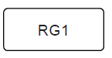

1. RG1标识（可选）
   * 1. RG2产品

可选择的标识应按照表5的要求贴在产品上。

可以使用RG2的警示标识(参见图3)，或RG2警示图形(参见图4)。警示标识可以直接在产品上印刷或雕刻。

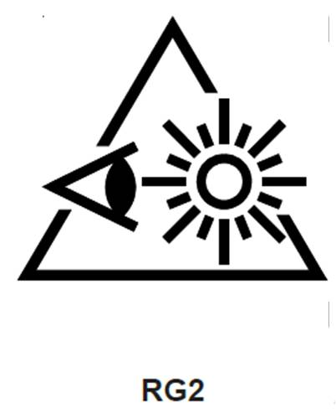

1. RG2警示标识

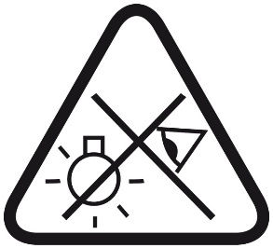

1. RG2 警示图形示例
   * 1. RG3产品

应按照表5的要求在产品上贴标识。

RG3产品还应当有光辐射警告标志[ISO 7010 - w027(2011 - 05)，见图5]和“不得在家庭使用”标志[(IEC 60417 - 5109(2002 - 10),见图6]。可以直接在产品上印刷或雕刻。



1. 光辐射警告标志

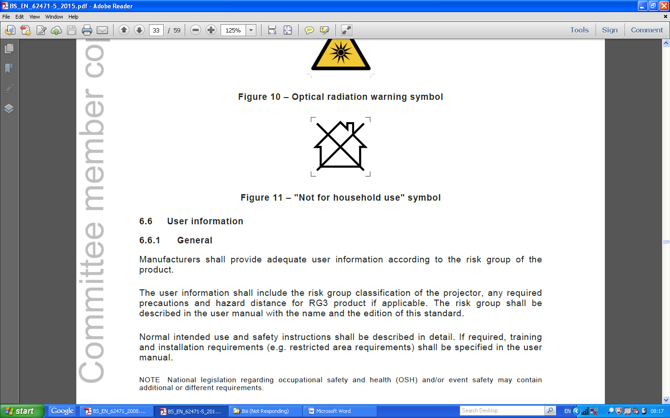

1. “不得在家庭使用”标志
3. （资料性附录）  
   光辐射损伤效应

不同波长的光辐射对人体的眼睛和皮肤的不同位置会造成不同的潜在损伤，损伤情况如表A.1所示。因此，对于存在低风险和高风险的可穿戴设备，应采用一定的风险控制措施，保证使用者的安全。

* 1. 光辐射损伤

|  |  |  |
| --- | --- | --- |
| 波长nm | 眼睛 | 皮肤 |
| 200-280 | 光致角膜炎  光致结膜炎 | 红斑  皮肤癌 |
| 280-315 | 光致结膜炎  光致角膜炎  白内障 | 红斑  弹性组织变性（光老化）  皮肤癌 |
| 315-400 | 光致结膜炎  光致角膜炎  白内障  视网膜损伤 | 红斑  弹性组织变性（光老化）  急性色素沉积  皮肤癌 |
| 400-700 | 视网膜损伤（蓝光危害）  视网膜灼伤 | 灼伤 |
| 700-1400 | 白内障  视网膜灼伤 | 灼伤 |
| 1400-3000 | 白内障 | 灼伤 |

1. （资料性附录）  
   紫外危害作用光谱函数

|  |  |  |  |
| --- | --- | --- | --- |
| **波长/nm** | **紫外危害函数SUV(λ)** | **波长/nm** | **紫外危害函数SUV(λ)** |
| 200 | 0.030 | 313 | 0.006 |
| 205 | 0.051 | 315 | 0.003 |
| 210 | 0.075 | 316 | 0.0024 |
| 215 | 0.095 | 317 | 0.0020 |
| 220 | 0.120 | 318 | 0.0016 |
| 225 | 0.150 | 319 | 0.0012 |
| 230 | 0.190 | 320 | 0.0010 |
| 235 | 0.240 | 322 | 0.00067 |
| 240 | 0.300 | 323 | 0.00054 |
| 245 | 0.360 | 325 | 0.00050 |
| 250 | 0.430 | 328 | 0.00044 |
| 254 | 0.500 | 330 | 0.00041 |
| 255 | 0.520 | 333 | 0.00037 |
| 260 | 0.650 | 335 | 0.00034 |
| 265 | 0.810 | 340 | 0.00028 |
| 270 | 1.000 | 345 | 0.00024 |
| 275 | 0.960 | 350 | 0.00020 |
| 280 | 0.880 | 355 | 0.00016 |
| 285 | 0.770 | 360 | 0.00013 |
| 290 | 0.640 | 365 | 0.00011 |
| 295 | 0.540 | 370 | 0.000093 |
| 297 | 0.460 | 375 | 0.000077 |
| 300 | 0.300 | 380 | 0.000064 |
| 303 | 0.120 | 385 | 0.000058 |
| 305 | 0.060 | 390 | 0.000044 |
| 308 | 0.026 | 395 | 0.000036 |
| 310 | 0.015 | 400 | 0.000030 |

1. （资料性附录）  
   光致癌作用光谱函数

|  |  |  |  |
| --- | --- | --- | --- |
| **波长/nm** | **光致癌函数SPC(λ)** | **波长/nm** | **光致癌函数SPC(λ)** |
| 250 | 0,010900 | 283 | 0,035871 |
| 251 | 0,011139 | 284 | 0,057388 |
| 252 | 0,011383 | 285 | 0,088044 |
| 253 | 0,011633 | 286 | 0,129670 |
| 254 | 0,011888 | 287 | 0,183618 |
| 255 | 0,012158 | 288 | 0,250586 |
| 256 | 0,012435 | 289 | 0,330048 |
| 257 | 0,012718 | 290 | 0,420338 |
| 258 | 0,013007 | 291 | 0,514138 |
| 259 | 0,013303 | 292 | 0,609954 |
| 260 | 0,013605 | 293 | 0,703140 |
| 261 | 0,013915 | 294 | 0,788659 |
| 262 | 0,014231 | 295 | 0,861948 |
| 263 | 0,014555 | 296 | 0,919650 |
| 264 | 0,014886 | 297 | 0,958965 |
| 265 | 0,015225 | 298 | 0,988917 |
| 266 | 0,015571 | 299 | 1,000,000 |
| 267 | 0,015925 | 300 | 0,991996 |
| 268 | 0,016287 | 301 | 0,967660 |
| 269 | 0,016658 | 302 | 0,929095 |
| 270 | 0,017037 | 303 | 0,798410 |
| 271 | 0,017424 | 304 | 0,677339 |
| 272 | 0,017821 | 305 | 0,567466 |
| 273 | 0,018226 | 306 | 0,470257 |
| 274 | 0,018641 | 307 | 0,385911 |
| 275 | 0,019065 | 308 | 0,313889 |
| 276 | 0,019498 | 309 | 0,253391 |
| 277 | 0,019942 | 310 | 0,203182 |
| 278 | 0,020395 | 311 | 0,162032 |
| 279 | 0,020859 | 312 | 0,128671 |
| 280 | 0,021334 | 313 | 0,101794 |
| 281 | 0,025368 | 314 | 0,079247 |
| 282 | 0,030166 | 315 | 0,061659 |
| 316 | 0,047902 | 356 | 0,000394 |
| 317 | 0,037223 | 357 | 0,000394 |
| 318 | 0,028934 | 358 | 0,000394 |
| 319 | 0,022529 | 359 | 0,000394 |
| 320 | 0,017584 | 360 | 0,000394 |
| 321 | 0,013758 | 361 | 0,000394 |
| 322 | 0,010804 | 362 | 0,000394 |
| 323 | 0,008525 | 363 | 0,000394 |
| 324 | 0,006756 | 364 | 0,000394 |
| 325 | 0,005385 | 365 | 0,000394 |
| 326 | 0,004316 | 366 | 0,000394 |
| 327 | 0,003483 | 367 | 0,000394 |
| 328 | 0,002830 | 368 | 0,000394 |
| 329 | 0,002316 | 369 | 0,000394 |
| 330 | 0,001911 | 370 | 0,000394 |
| 331 | 0,001590 | 371 | 0,000394 |
| 332 | 0,001333 | 372 | 0,000394 |
| 333 | 0,001129 | 373 | 0,000394 |
| 334 | 0,000964 | 374 | 0,000394 |
| 335 | 0,000810 | 375 | 0,000394 |
| 336 | 0,000688 | 376 | 0,000394 |
| 337 | 0,000589 | 377 | 0,000394 |
| 338 | 0,000510 | 378 | 0,000394 |
| 339 | 0,000446 | 379 | 0,000394 |
| 340 | 0,000394 | 380 | 0,000394 |
| 341 | 0,000394 | 381 | 0,000394 |
| 342 | 0,000394 | 382 | 0,000394 |
| 343 | 0,000394 | 383 | 0,000394 |
| 344 | 0,000394 | 384 | 0,000394 |
| 345 | 0,000394 | 385 | 0,000394 |
| 346 | 0,000394 | 386 | 0,000394 |
| 347 | 0,000394 | 387 | 0,000394 |
| 348 | 0,000394 | 388 | 0,000394 |
| 349 | 0,000394 | 389 | 0,000394 |
| 350 | 0,000394 | 390 | 0,000394 |
| 351 | 0,000394 | 391 | 0,000394 |
| 352 | 0,000394 | 392 | 0,000394 |
| 353 | 0,000394 | 393 | 0,000394 |
| 354 | 0,000394 | 394 | 0,000394 |
| 355 | 0,000394 | 395 | 0,000394 |
| 396 | 0,000394 | 399 | 0,000394 |
| 397 | 0,000394 | 400 | 0,000394 |
| 398 | 0,000394 |  |  |

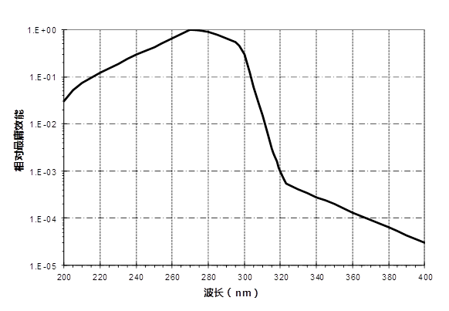

* 1. 皮肤和眼睛光化学紫外危害光谱函数*SUV*(λ)

1. （资料性附录）  
   视网膜危害的光谱函数

|  |  |  |
| --- | --- | --- |
| **波长/nm** | **蓝光危害函数B(λ)** | **热危害函数R(λ)** |
| 300 - 379 | 0,01 |  |
| 380 | 0.010 | 0.010 |
| 381 | 0.011 | 0.011 |
| 382 | 0.011 | 0.011 |
| 383 | 0.012 | 0.012 |
| 384 | 0.012 | 0.012 |
| 385 | 0.013 | 0.013 |
| 386 | 0.015 | 0.015 |
| 387 | 0.017 | 0.017 |
| 388 | 0.019 | 0.019 |
| 389 | 0.022 | 0.022 |
| 390 | 0.025 | 0.025 |
| 391 | 0.029 | 0.029 |
| 392 | 0.033 | 0.033 |
| 393 | 0.038 | 0.038 |
| 394 | 0.044 | 0.044 |
| 395 | 0.050 | 0.050 |
| 396 | 0.057 | 0.057 |
| 397 | 0.066 | 0.066 |
| 398 | 0.076 | 0.076 |
| 399 | 0.087 | 0.087 |
| 400 | 0.100 | 0.100 |
| 401 | 0.115 | 0.115 |
| 402 | 0.132 | 0.132 |
| 403 | 0.152 | 0.152 |
| 404 | 0.174 | 0.174 |
| 405 | 0.200 | 0.200 |
| 406 | 0.230 | 0.230 |
| 407 | 0.264 | 0.264 |
| 408 | 0.303 | 0.303 |
| 409 | 0.348 | 0.348 |
| 410 | 0.400 | 0.400 |
| 411 | 0.459 | 0.459 |
| 412 | 0.528 | 0.528 |
| 413 | 0.606 | 0.606 |
| 414 | 0.696 | 0.696 |
| 415 | 0.800 | 0.800 |
| 416 | 0.819 | 0.819 |
| 417 | 0.839 | 0.839 |
| 418 | 0.859 | 0.859 |
| 419 | 0.879 | 0.879 |
| 420 | 0.900 | 0.900 |
| 421 | 0.910 | 0.910 |
| 422 | 0.920 | 0.920 |
| 423 | 0.930 | 0.930 |
| 424 | 0.940 | 0.940 |
| 425 | 0.950 | 0.950 |
| 426 | 0.956 | 0.956 |
| 427 | 0.962 | 0.962 |
| 428 | 0.968 | 0.968 |
| 429 | 0.974 | 0.974 |
| 430 | 0.980 | 0.980 |
| 431 | 0.984 | 0.984 |
| 432 | 0.988 | 0.988 |
| 433 | 0.992 | 0.992 |
| 434 | 0.996 | 0.996 |
| 435 | 0.996 | 1.000 |
| 436 | 0.996 | 1.000 |
| 437 | 0.996 | 1.000 |
| 438 | 0.996 | 1.000 |
| 439 | 0.996 | 1.000 |
| 440 | 0.996 | 1.000 |
| 441 | 0.994 | 1.000 |
| 442 | 0.988 | 1.000 |
| 443 | 0.982 | 1.000 |
| 444 | 0.976 | 1.000 |
| 445 | 0.970 | 1.000 |
| 446 | 0.964 | 1.000 |
| 447 | 0.958 | 1.000 |
| 448 | 0.952 | 1.000 |
| 449 | 0.946 | 1.000 |
| 450 | 0.940 | 1.000 |
| 451 | 0.932 | 1.000 |
| 452 | 0.924 | 1.000 |
| 453 | 0.916 | 1.000 |
| 454 | 0.908 | 1.000 |
| 455 | 0.900 | 1.000 |
| 456 | 0.879 | 1.000 |
| 457 | 0.859 | 1.000 |
| 458 | 0.839 | 1.000 |
| 459 | 0.819 | 1.000 |
| 460 | 0.800 | 1.000 |
| 461 | 0.779 | 1.000 |
| 462 | 0.758 | 1.000 |
| 463 | 0.738 | 1.000 |
| 464 | 0.719 | 1.000 |
| 465 | 0.700 | 1.000 |
| 466 | 0.683 | 1.000 |
| 467 | 0.667 | 1.000 |
| 468 | 0.651 | 1.000 |
| 469 | 0.635 | 1.000 |
| 470 | 0.620 | 1.000 |
| 471 | 0.605 | 1.000 |
| 472 | 0.591 | 1.000 |
| 473 | 0.577 | 1.000 |
| 474 | 0.563 | 1.000 |
| 475 | 0.550 | 1.000 |
| 476 | 0.528 | 1.000 |
| 477 | 0.508 | 1.000 |
| 478 | 0.488 | 1.000 |
| 479 | 0.468 | 1.000 |
| 480 | 0.450 | 1.000 |
| 481 | 0.440 | 1.000 |
| 482 | 0.429 | 1.000 |
| 483 | 0.419 | 1.000 |
| 484 | 0.410 | 1.000 |
| 485 | 0.400 | 1.000 |
| 486 | 0.355 | 1.000 |
| 487 | 0.315 | 1.000 |
| 488 | 0.279 | 1.000 |
| 489 | 0.248 | 1.000 |
| 490 | 0.220 | 1.000 |
| 491 | 0.206 | 1.000 |
| 492 | 0.194 | 1.000 |
| 493 | 0.182 | 1.000 |
| 494 | 0.171 | 1.000 |
| 495 | 0.160 | 1.000 |
| 496 | 0.146 | 1.000 |
| 497 | 0.133 | 1.000 |
| 498 | 0.121 | 1.000 |
| 499 | 0.110 | 1.000 |
| 500 | 0.100 | 1.000 |
| 500-600 | 10[(450-λ)/50] | 1,0 |
| 600-700 | 0,001 | 1,0 |
| 700-1050 |  | 10[(700-λ)/500] |
| 1050-1150 |  | 0,2 |
| 1150-1200 |  | 0,2⋅100,02(1150-λ) |
| 1200-1400 |  | 0,02 |

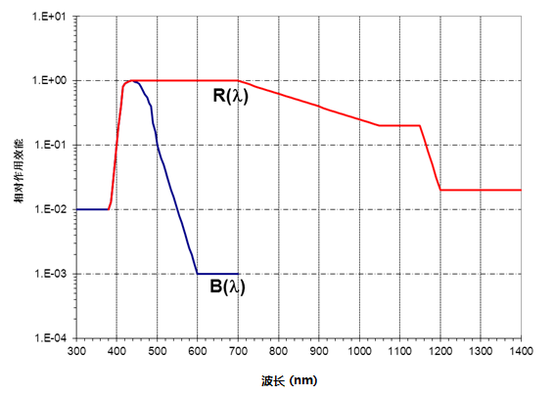

图D.1 视网膜危害的光谱函数：*B*(λ)和*R*(λ)

_________________________________